GUZMAN CHOQUE MARCO ANTONIO
MANUAL de usuario PARA PAGINA WEB DE REPOSTERIA “DULECE ENCANTO”

INDICE
1. Introducción 2
2. Requisitos para usar la página 2
3. Estructura General del Sitio 2
4. Barra de Navegación 2
Uso: 2
5. Sección Inicio (Hero) 3
Uso: 3
6. Sección Productos 3
6.1. Filtros de búsqueda 3
6.2. Reglas de uso de los filtros 4
6.3. Grid de productos 5
6.4. Modal de producto 5
7. Carrito de compras 6
7.1. Acceso 6
7.2. Contenido del carrito 6
7.3. Acciones disponibles 6
8. Sección Nosotros 6
9. Sección Contacto 7
Elementos disponibles: 7
Uso: 7
10. Notificaciones 8
11. Footer (Pie de Página) 8
12. Modales del sitio 8
12.1. Modal de Producto 8
12.2. Modal del Carrito 9
12.3. Modal de Contacto 9
Cierre de modales: 9
13. Funcionamiento en dispositivos móviles 9
14. Recomendaciones de uso 9
15. Cierre del manual 9

1. Introducción
El sitio web “Dulce Encanto Repostería” es una plataforma digital diseñada para que los usuarios conozcan los productos de repostería disponibles, realicen consultas, filtren productos, agreguen artículos al carrito y soliciten información o pedidos personalizados.
Este manual explica el uso general del sitio y guía al usuario para navegar correctamente por todas las secciones.

2. Requisitos para usar la página
Para una experiencia óptima, se recomienda:
- Conexión a Internet estable.
- Navegador actualizado (Chrome, Edge, Firefox u Opera).
- Resolución mínima recomendada: 360 px (móvil) o 1280 px (computadora).
La página funciona tanto en computadoras como en dispositivos móviles.

3. Estructura General del Sitio
El sitio está organizado en las siguientes secciones:
- Inicio
- Productos
- Nosotros
- Contacto
- Carrito de compras
- Modales interactivos (producto, carrito y contacto)
Cada sección puede ser accesible mediante el menú superior o desplazándose dentro de la página.

4. Barra de Navegación
Ubicada en la parte superior.
Incluye:
- Logo y nombre de la marca
- Enlaces principales: Inicio, Productos, Nosotros, Contacto
- Botón del carrito: muestra cantidad de productos agregados
- Botón de menú móvil: aparece solo en celulares

Uso:
- Para navegar a cualquier sección, seleccione un enlace.
- En dispositivos móviles, presione el botón “☰” para abrir el menú.
- Para cerrar el menú móvil, presione cualquier enlace o el botón nuevamente.

5. Sección Inicio (Hero)
La sección inicial presenta la marca y su mensaje principal.
Elementos disponibles:
- Título del negocio
- Descripción general
- Botón Ver Menú (desplaza a la sección Productos)
- Botón Hacer Pedido (abre el formulario de contacto)

Uso:
- Para revisar los productos disponibles, presione “Ver Menú”.
- Para contactar directamente, presione “Hacer Pedido”.
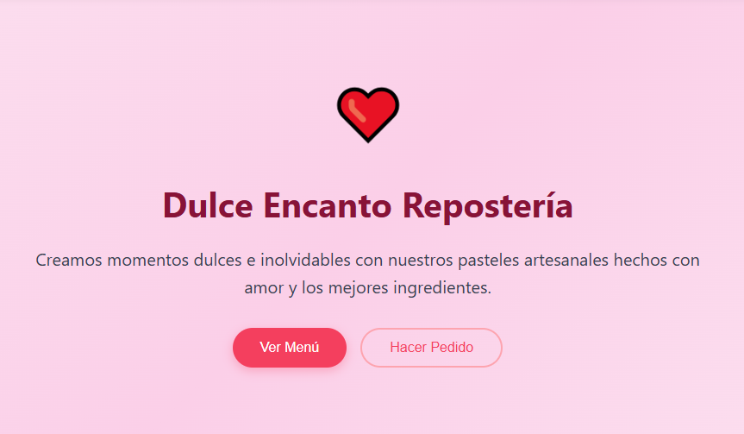

6. Sección Productos
Esta sección permite explorar el catálogo completo de postres, pasteles y productos artesanales.
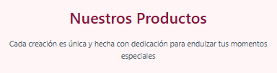

6.1. Filtros de búsqueda
A la izquierda se muestran filtros divididos en dos grupos:

a) Categoría:
- Todos
- Pasteles
- Cupcakes
- Macarons
- Especiales
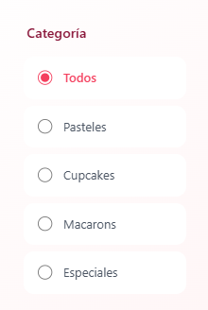

b) Rango de precio:
- Todos
- Menos de $30
- $30 – $50
- $50 – $100
- Más de $100
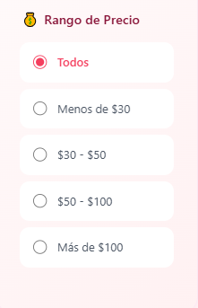

6.2. Reglas de uso de los filtros
- Seleccione una opción de categoría o de precio para ver los productos coincidentes.
- Los filtros se actualizan automáticamente.
- Para volver a la vista inicial, presione el botón Limpiar.


6.3. Grid de productos
Aquí se muestran los productos generados dinámicamente.
Cada tarjeta de producto incluye:
- Imagen
- Nombre
- Precio
- Botón para ver más detalles

6.4. Modal de producto
Al seleccionar un producto, se abre una ventana donde se puede:
- Ver la imagen a tamaño mayor
- Ver su descripción
- Ver precio detallado
- Presionar “Agregar al carrito”
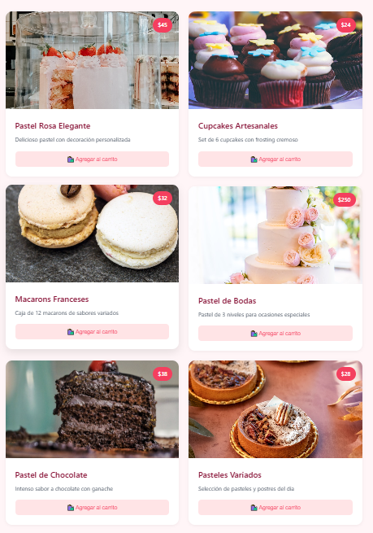

7. Carrito de compras
El carrito permite visualizar los productos seleccionados antes de realizar un pedido.

7.1. Acceso
- Presione el ícono de carrito “🛍️” ubicado en la barra superior.


7.2. Contenido del carrito
Se mostrarán:
- Lista de productos agregados
- Cantidad de cada producto
- Precio total

7.3. Acciones disponibles
- Eliminar productos dentro del carrito
- Ver el total actualizado automáticamente
- Presionar “Proceder al pago” para contactar o comprar
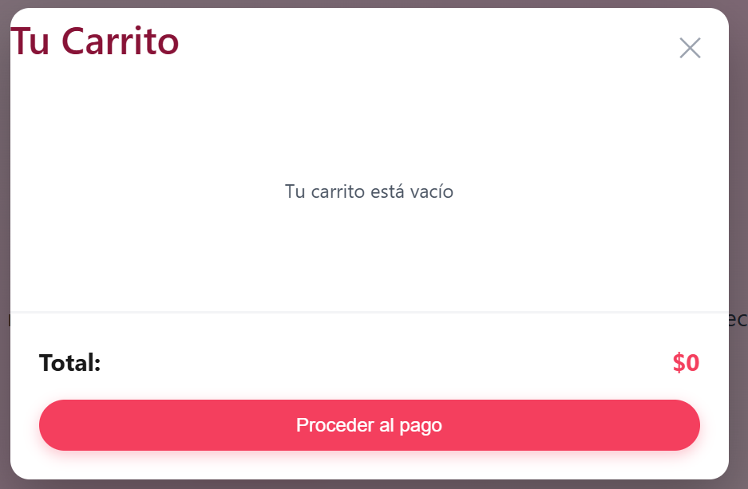

8. Sección Nosotros
Proporciona información sobre la historia de la empresa.
Incluye:
- Descripción del origen y dedicación del negocio
- Estadísticas relevantes (años, pasteles vendidos, proceso artesanal)
- Una imagen ilustrativa de la repostería
No tiene interacción directa; su objetivo es informativo.
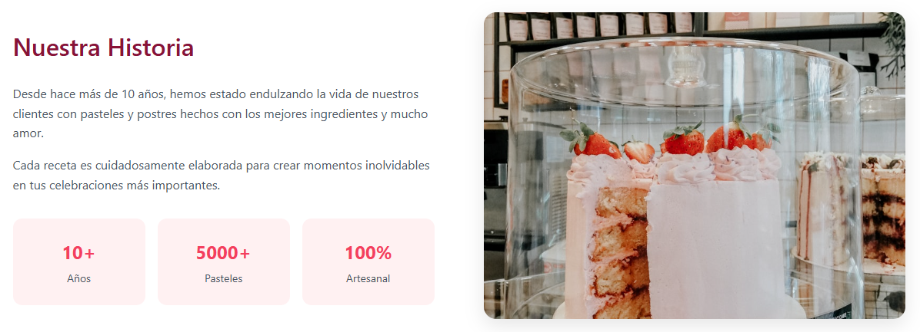

9. Sección Contacto
Permite al usuario comunicarse con la repostería.

Elementos disponibles:
- Tarjetas de contacto (teléfono, email, ubicación)
- Botón “Enviar mensaje”
- Formulario de contacto con los siguientes campos:
  - Nombre completo
  - Email
  - Teléfono
  - Mensaje

Uso:
- Seleccione cualquiera de las tarjetas o el botón para abrir el formulario.
- Complete los datos obligatorios.
- Presione “Enviar mensaje”.
El sitio confirmará la acción mediante un mensaje de notificación.
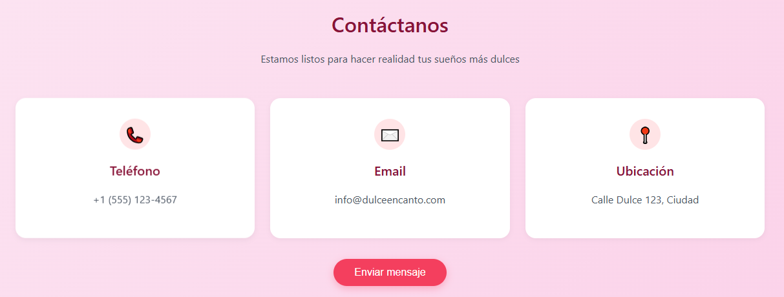

10. Notificaciones
En la esquina inferior aparece un sistema de notificaciones.
Estas se activan cuando:
- Se agrega un producto al carrito
- Se limpia el carrito
- Se envía el formulario de contacto
Son automáticas y desaparecen después de unos segundos.


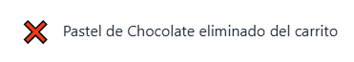

11. Footer (Pie de Página)
Contiene información adicional y accesos rápidos:
- Mini descripción del negocio
- Enlaces de productos
- Enlaces informativos
- Accesos a redes sociales
- Derechos reservados
No requiere acciones del usuario.
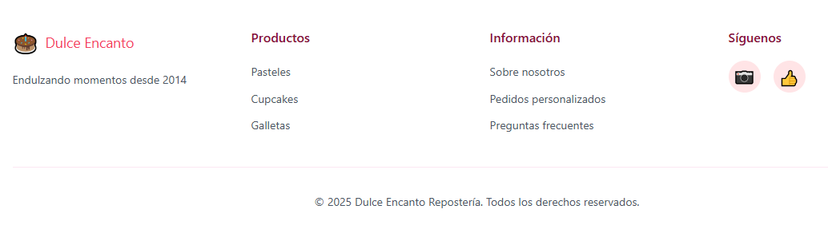

12. Modales del sitio
El sitio utiliza tres ventanas emergentes:

12.1. Modal de Producto
Aparece al seleccionar un producto desde el catálogo.

12.2. Modal del Carrito
Aparece cuando se abre el carrito o al agregar un producto.

12.3. Modal de Contacto
Aparece al hacer clic sobre cualquier opción de contacto.

Cierre de modales:
- Presionar la “X”
- Hacer clic fuera de la ventana (en el fondo)
- Seleccionar una acción que redirija a otra parte del sitio

13. Funcionamiento en dispositivos móviles
El sitio es totalmente responsive.
En un teléfono o tablet:
- El menú superior se convierte en menú desplegable.
- Las tarjetas de productos se reorganizan en una o dos columnas.
- Los modales se adaptan al tamaño de pantalla.
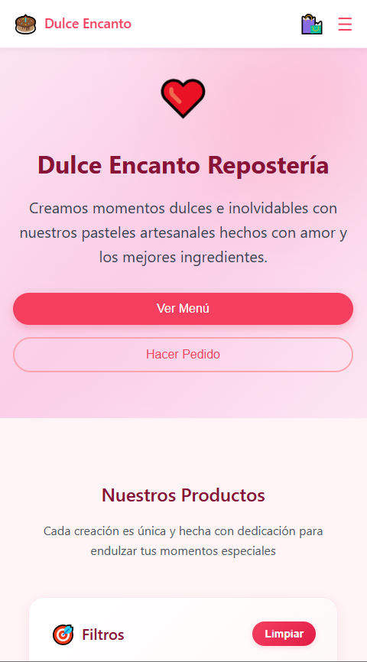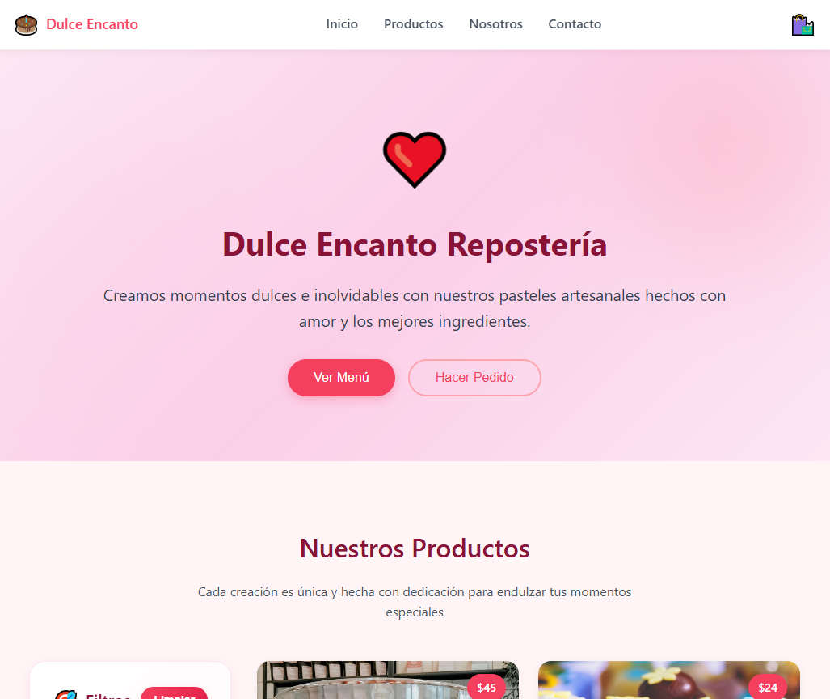

14. Recomendaciones de uso
Para una mejor experiencia:
- Aplique filtros para encontrar productos rápidamente.
- Revise el carrito antes de proceder al pago.
- Use el formulario de contacto para pedidos especiales.
- Navegue con el menú superior o botones de la sección inicio.

15. Cierre del manual
Este documento proporciona la guía completa para utilizar el sitio web “Dulce Encanto Repostería”, permitiendo al usuario navegar, buscar productos, contactar y realizar pedidos de manera sencilla y eficiente.

